中五班每日动态
5月15日 星期四 晴
每一个小日子

来园情况

1.幼儿来园人数：中五班应到22人，实到22人，全部来园。
2.晨间来园：
观察目的：幼儿晨间来园后几件事的完成情况
观察内容：来园幼儿进班后物品整理的有序性及打招呼情况
进班时间——1来园较早（8：10前） 2按时入园（8：10—8：20） 3迟到（8：30之后）
打招呼情况——1主动完成 2提醒后完成 3未完成
物品整理情况——1按要求整理 2基本按要求整理 3未按要求整理
姓名 | 入园情况 | 情绪（打招呼） | 物品 | 姓名 | 入园情况 | 情绪 | 物品
吴彧辰 | 1 | 1 | 1 | 孙瀚哲 | 1 | 1 | 1
张文玉 | 2 | 1 | 1 | 张子熠 | 2 | 1 | 1
冯梦瑶 | 3 | 1 | 1 | 刘宸汐 | 1 | 1 | 1
刘芷桐 | 2 | 1 | 1 | 吴曦陌 | 1 | 1 | 1
张妤 | 1 | 1 | 1 | 方书彦 | 2 | 1 | 1
周泽琦 | 2 | 1 | 1 | 邱梓安 | 1 | 1 | 1
梁宇润 | 3 | 1 | 1 | 霍学辰 | 2 | 1 | 1
于悠 | 2 | 1 | 1 | 陆明轩 | 1 | 1 | 1
郭瑞晨 | 1 | 1 | 1 | 何清墨 | 1 | 1 | 1
黄宇哲 | 1 | 1 | 1 | 吴歆悦 | 2 | 1 | 1
冯文尧 | 3 | 1 | 1 | 叶宸泽 | 1 | 1 | 1

早点
今天的早点我们喝的是热乎乎的牛奶，有香甜的饼干真是太美味啦！宝贝们吃得津津有味，牛奶也都按个人所需喝完了。希望明天我们的宝贝们可以继续保持哦！
户外活动：飞盘游戏
今天户外活动中，我们是在飞盘区进行游戏活动的，小朋友选择了自己的飞盘，当准备好，大家一起将飞出去，有些人的飞盘扔的很远，而且很稳已经掌握了技巧。有些小朋友还没有掌握技巧扔不远，有时还会往后飞。
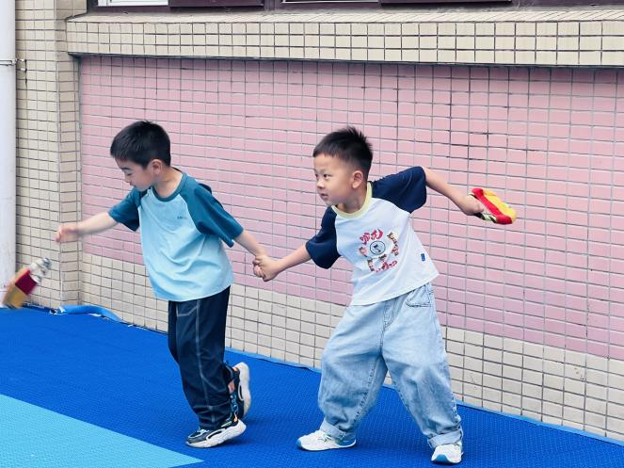
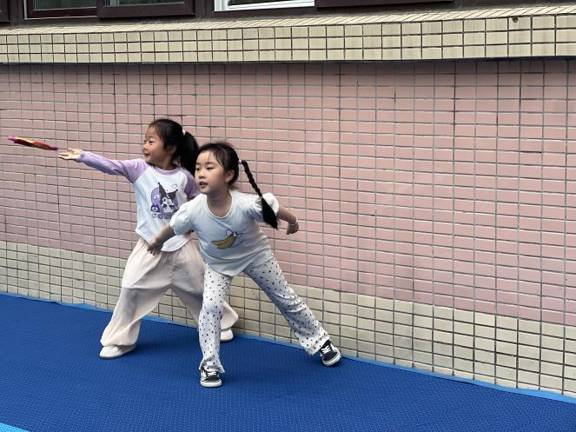
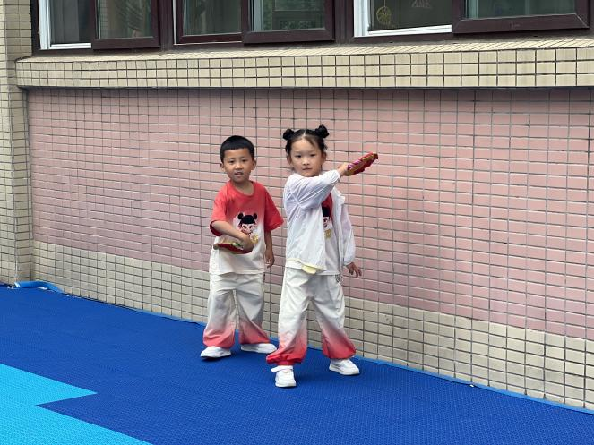
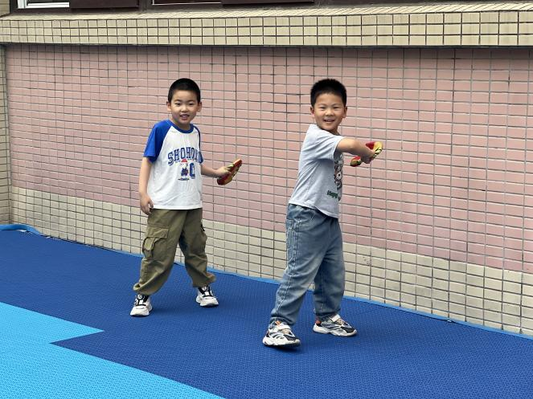

集体活动：夏日冰淇淋
天气逐渐变热，小朋友想到了许多解暑的方法，小朋友在讨论之后最感兴趣的是在出汗的时候来上一个冰淇淋感觉十分开心，因此今天我们发挥想象让小朋友创作一幅关于水果冰淇淋的创意美术。我们班小朋友首次使用A3纸，所以一些小朋友在布局上面存在一些问题。
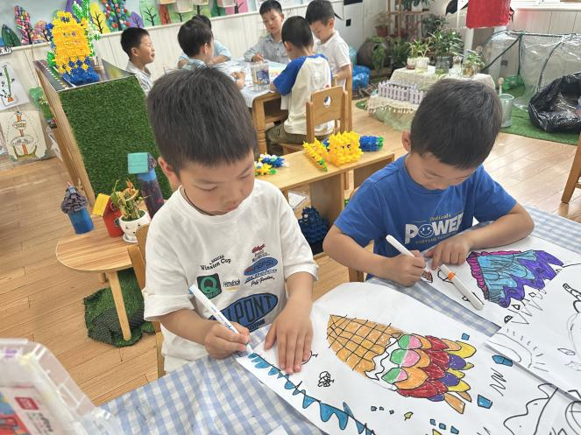
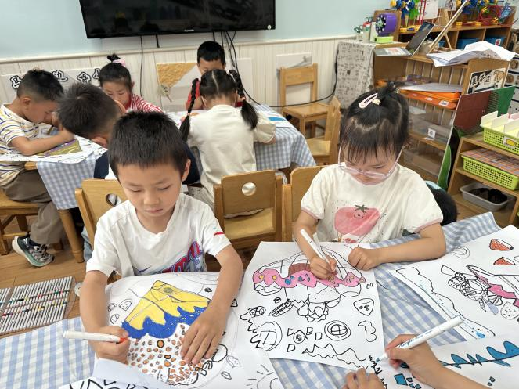
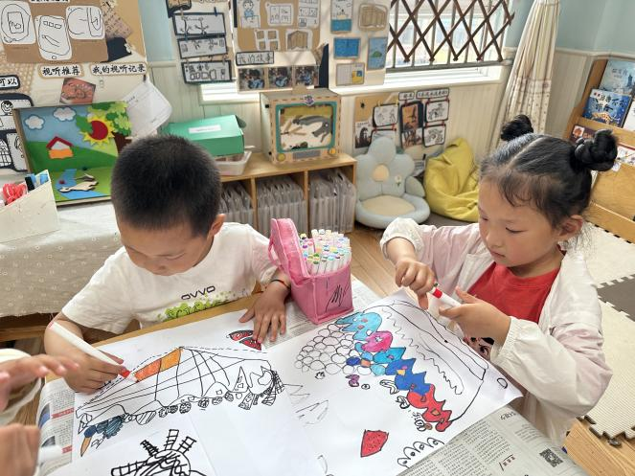
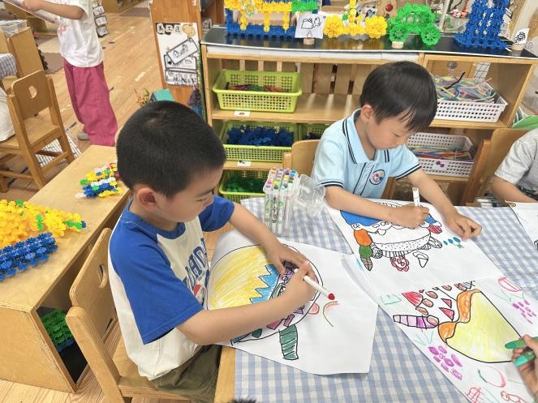

生活活动
序号 | 姓名 | 坚持午睡 | 水杯喝完 | 用好点心、吃完午餐 | 是否尿裤子
1 | 吴彧辰 | ★ | ★ | ★ | ★
2 | 何清墨 | ★ | ★ | ★ | ★
3 | 吴歆悦 | ★ | ★ | ★ | ★
4 | 张文玉 | ★ | ★ | ★ | ★
5 | 冯梦瑶 | ★ | ★ | ★ | ★
6 | 刘芷桐 | ★ | ★ | ★ | ★
7 | 张妤 | ★ | ★ | ★ | ★
8 | 周泽琦 | ★ | ★ | ★ | ★
9 | 梁宇润 | 回家 | ★ | ★ | ★
10 | 于悠 |  | ★ | ★ | ★
11 | 郭瑞晨 | ★ | ★ | ★ | ★
12 | 黄宇哲 | ★ | ★ | ★ | ★
13 | 冯文尧 | ★ | ★ | ★ | ★
14 | 孙瀚哲 | ★ | ★ | ★ | ★
15 | 张子熠 | ★ | ★ | ★ | ★
16 | 刘宸汐 | ★ | ★ | ★ | ★
17 | 吴曦陌 | ★ | ★ | ★ | ★
18 | 叶宸泽 | ★ | ★ | ★ | ★
19 | 方书彦 | ★ | ★ | ★ | ★
20 | 邱梓安 | ★ | ★ | ★ | ★
21 | 霍学辰 | ★ | ★ | ★ | ★
22 | 陆明轩 | ★ | ★ | ★ | ★
温馨提示
★天气变热，请家长们为孩子穿上一些防暑的衣物！
★家长朋友们可以定期查看宝贝们的指甲长短情况，及时进行修剪哦！

